REPUBLIQUE U BENIN

DEPARTEMENT DU PLATEAU

FEDERATION DES ETUDIANTS DU DEPARTEMENT DE PLATEAU

**Compte rendu de séance**

Le samedi 28 août 2021 à 10 heures, a eu lieu à l'Université d'Abomey-Calavi, une séance de travail entre les membres du Bureau Exécutif de la Fédération des Étudiants du Département du Plateau (BE-FEDEP). Étaient présents à la séance, les membres du Bureau Exécutif Fédéral (BEF) dont les noms souvent :   
- **Monsieur Adam HOUETENON**, Président ;  
- **Monsieur Thomas FATCHOLA** ; Premier Vice-Président ;  
**-Monsieur Marc ADEOGOUN**, Secrétaire Général ;  
-**Monsieur Rodolphe NOUTAI**, Secrétaire Général Adjoint ;  
-**Monsieur Julien HOUNINKE**, Trésorier Général.   
Il est constaté que 5/9 des membres du BEF sont présents, le quorum est donc atteint. En ce qui concerne les membres absents, les motifs de leur absence ont été reçus et jugés pertinents.   
L'ordre du jour se présente comme suit :   
1- Mots de bienvenue et formulation mutuelle des mots de félicitation ;  
2- Propositions d'activités afin de parfaire davantage le programme d'action du BEF, exercice 2021-2023 ;  
3- Divers.   
Aucun amendement n'a été apporté à l'ordre du jour proposé par le Président du ***BEF/FEDEP***. Il a donc été validé par tous.   
Après les mots de bienvenue et de félicitation du Président à l'endroit de ses pairs pour la victoire de chacun à l'issue de l'élection à Sakété le 21 août 2021, il a exhorté l'assistance à se mettre résolument au service de la communauté estudiantine afin que le mandat soit couronné de succès, à la grande satisfaction de tous les Etudiants du département. A tour de rôle, les autres membres du BEF ont aussi pris la parole et manifesté leur joie mutuelle pour cette grâce. Ensemble, des engagements ont été pris afin d'atteindre les objectifs fixés.  
**2- Propositions d'activités afin de parfaire davantage le programme d'action de la mandature.**  
A ce niveau, il faut noter qu'un travail préalable a été déjà fait. En effet, chacun des membres avaient déjà été conviés à faire des propositions d'activités qu'il juge nécessaires et urgentes pour l'épanouissement des Étudiants du Plateau en particulier et pour le développement du département en général.   
En effet, beaucoup de propositions d'activités très pertinentes ont été faites. Le Secrétariat général a été responsabilisé pour veiller à la reformulation et à la compilation de ces activités en vue de sortir le document dans un bref délai. Conformément aux textes régissant la Fédération, le programme d'action doit faire objet d'une séance de présentation et de validation par le Conseil Fédéral (CF) avant sa mise œuvre. Ainsi, le CF sera convoqué dans les prochains jours afin de statuer sur la qualité du document qui servira de boussole pour les activités du BEF, exercice 2021-2023.  
**3- Divers**  
L'actuelle mandature de la FEDEP a basé son quinquennat sur l'accompagnement de la couche estudiantine du Plateau. Le bureau exécutif fédéral de la FEDEP s'engage à œuvrer pour la création des opportunités au profit des étudiants du département.  
Pour cela, une opération de recensement de tous les Étudiants du département sera prochainement lancée afin d'avoir une base de données fiables en vue de répondre efficacement aux éventuelles  opportunités qui s'offriraient à nous (dans tous les domaines).  
Dans cette perspective, chaque Étudiant est appelé à avoir sa carte de membre afin de jouir convenablement de ce droit. Les Présidents des associations de base, chacun en ce qui le concerne, est appelé à veiller à la réussite parfaite de cette opération dès qu'elle sera lancée.   
  
Au cours des échanges, le BEF a aussi exploré les postes de créer un site web et de la relance des activités au sein du journal "**LA VOIX DU PLATEAU"**. Ces deux activités prioritaires et urgentes interviennent dans le souci d'informer en temps réel les Étudiants et tout le reste du public sur les activités de la Fédération en vue de sa véritable visibilité. A cet effet, une note sera bientôt rendue publique aux Étudiants et à toutes autres personnes ayant de compétences dans la création de sites web et dans le Journalisme afin de s'inscrire pour accompagner cette vision. Enfin, pour légitimer davantage les actions de la Fédération, le BEF effectuera, dans les prochains jours, une tournée de rencontres et d'échanges avec les Autorités politico-administratives du département. Cette tournée consistera à présenter non seulement la nouvelle équipe dirigeante de la Fédération et son programme d'action, mais aussi et surtout les problèmes auxquels les Étudiants du département sont confrontés dans les différents campus universitaires. Ensemble des pistes de solutions seront-ils examinés afin de mieux s'orienter.    
La séance commencée à 10h a pris fin à 13h : 30 minutes avec la satisfaction de tous les membres.

***Fait à Calavi le 28/08/2021***

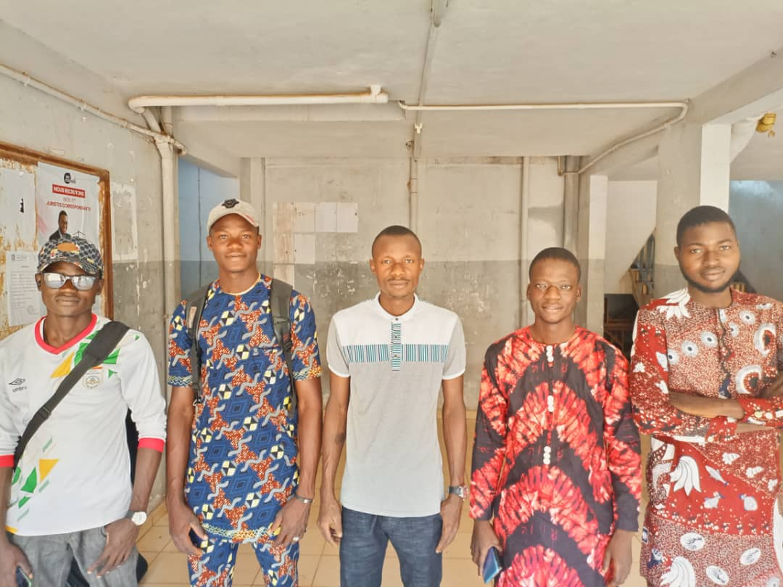

*Vue d’ensemble après la séance*